Лабораторная №1

4 курс 7 группа Шуманский Д.А.

1. **Электрическая цепь.**

**Электрическая цепь**  — совокупность устройств, [элементов](https://ru.wikipedia.org/wiki/%D0%AD%D0%BB%D0%B5%D0%BA%D1%82%D1%80%D0%BE%D0%BD%D0%BD%D1%8B%D0%B5_%D0%BA%D0%BE%D0%BC%D0%BF%D0%BE%D0%BD%D0%B5%D0%BD%D1%82%D1%8B), предназначенных для протекания [электрического тока](https://ru.wikipedia.org/wiki/%D0%AD%D0%BB%D0%B5%D0%BA%D1%82%D1%80%D0%B8%D1%87%D0%B5%D1%81%D0%BA%D0%B8%D0%B9_%D1%82%D0%BE%D0%BA), электромагнитные процессы в которых могут быть описаны с помощью понятий [сила тока](https://ru.wikipedia.org/wiki/%D0%A1%D0%B8%D0%BB%D0%B0_%D1%82%D0%BE%D0%BA%D0%B0) и [напряжение](https://ru.wikipedia.org/wiki/%D0%AD%D0%BB%D0%B5%D0%BA%D1%82%D1%80%D0%B8%D1%87%D0%B5%D1%81%D0%BA%D0%BE%D0%B5_%D0%BD%D0%B0%D0%BF%D1%80%D1%8F%D0%B6%D0%B5%D0%BD%D0%B8%D0%B5).

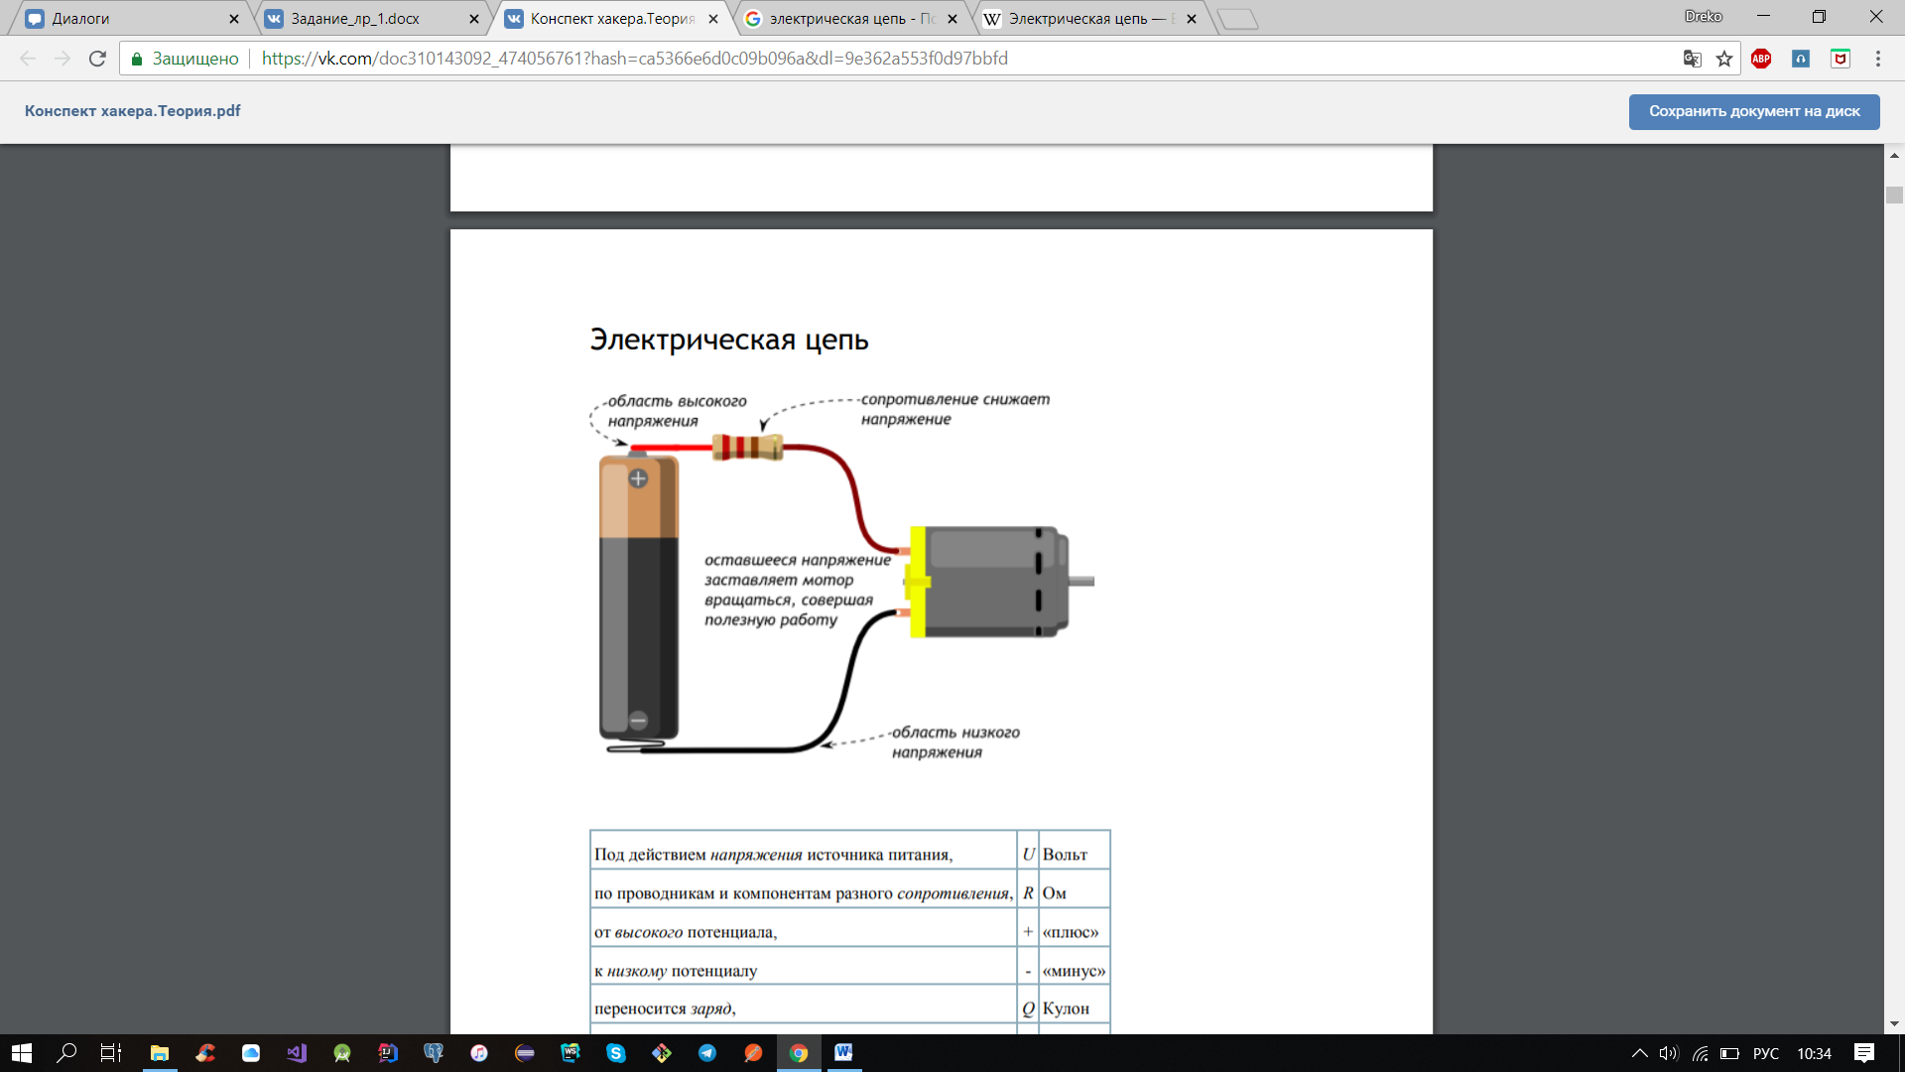

1. **Принципиальные схемы.**

- компактная:

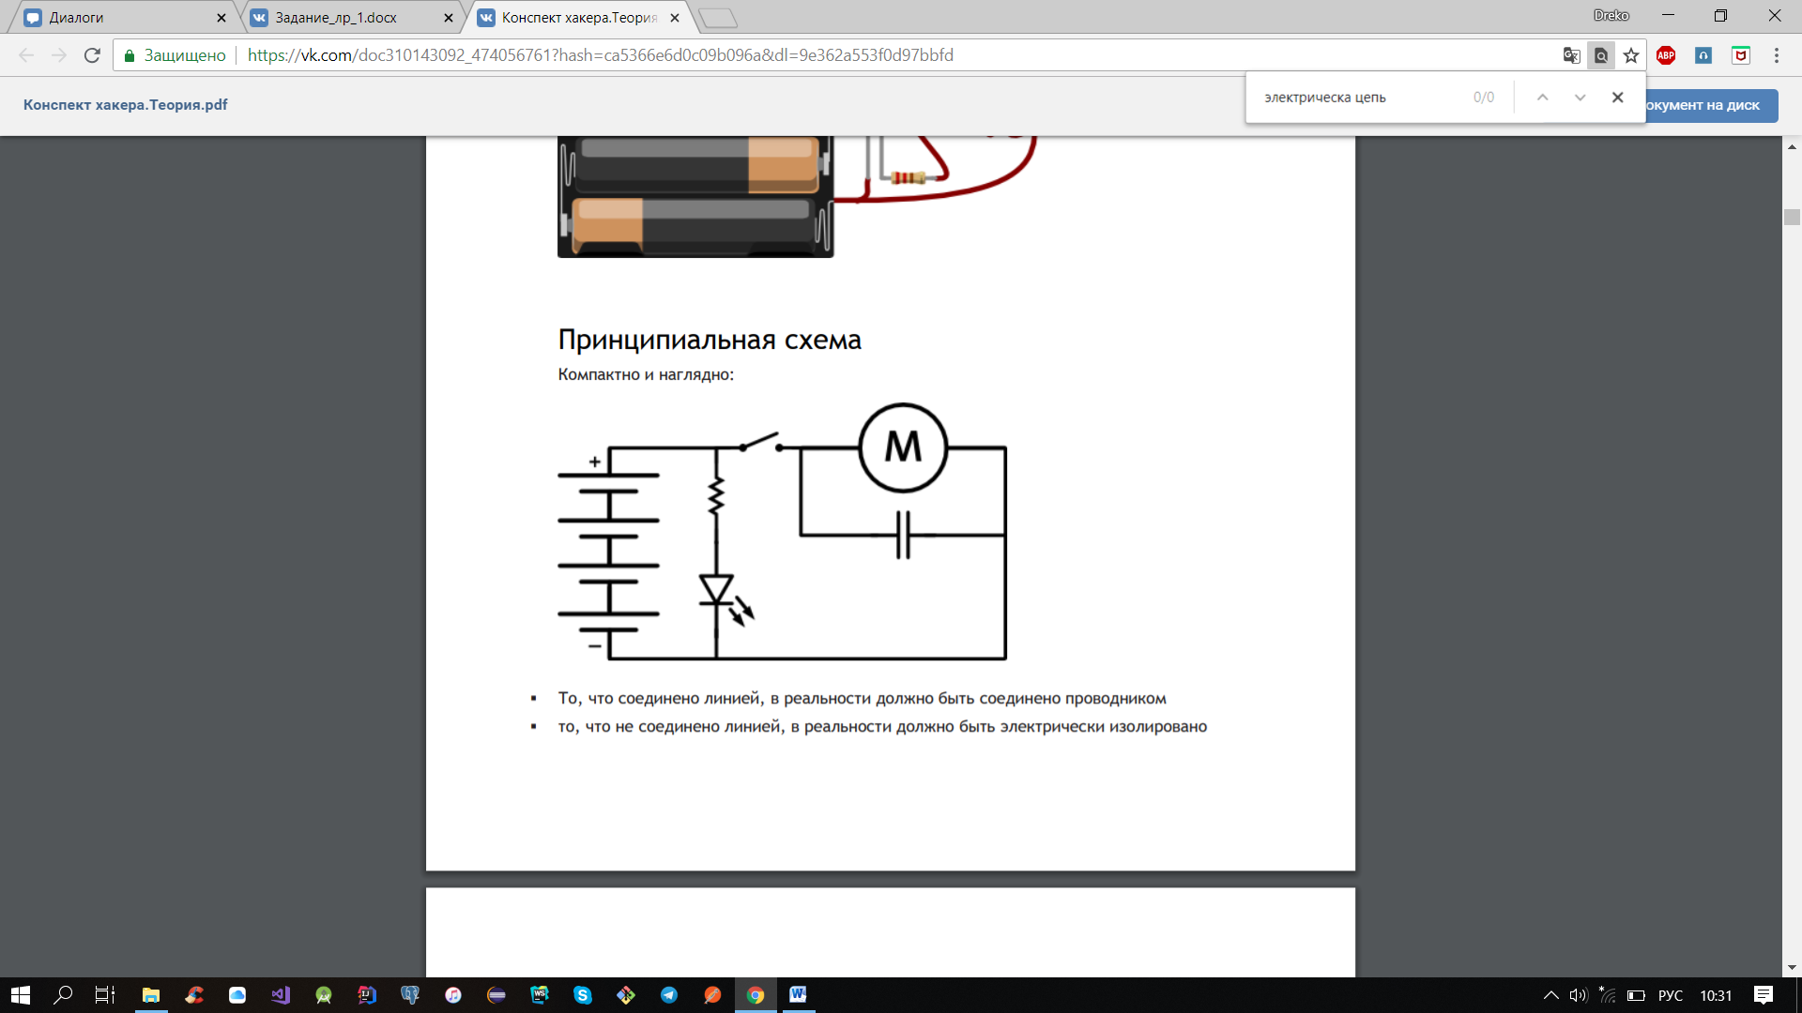

- без явного источника питания:

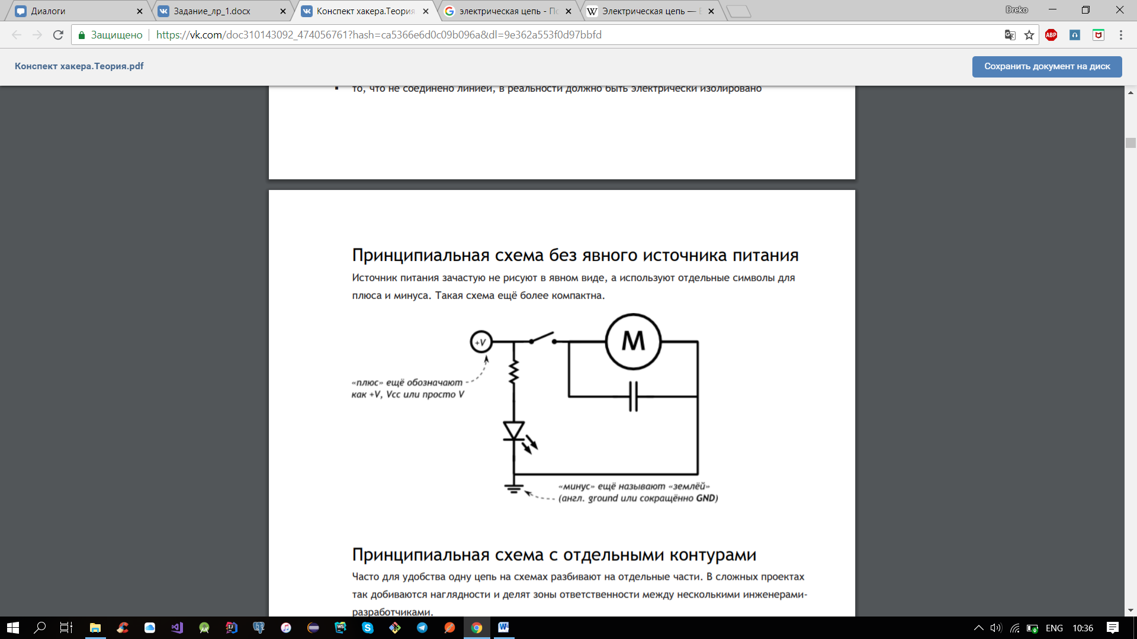

- с отдельными контурами:

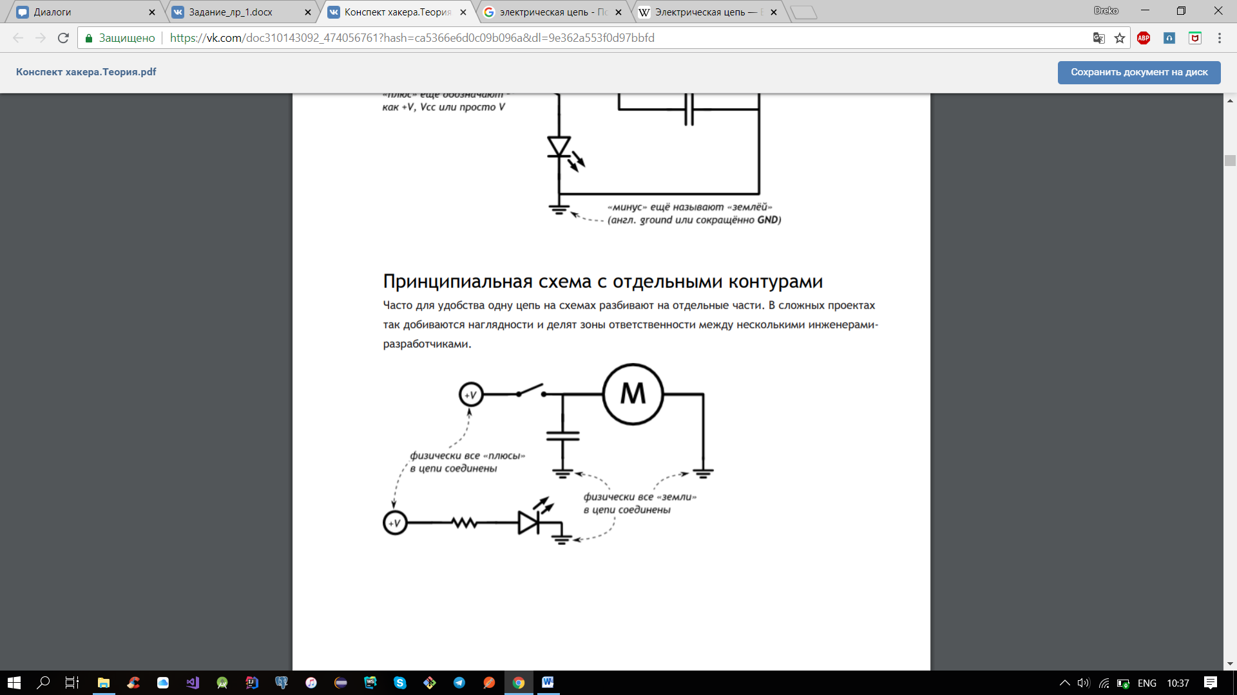

1. **Основные законы электричества.**

- Закон Ома:

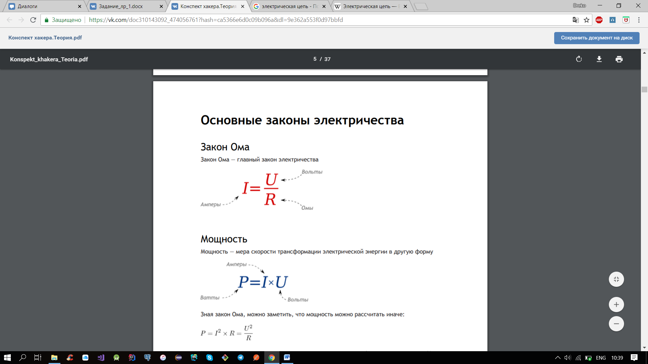

1. **Конденсатор.**

Конденсатор — крошечный аккумулятор, который очень быстро заряжается и очень быстро разряжается.

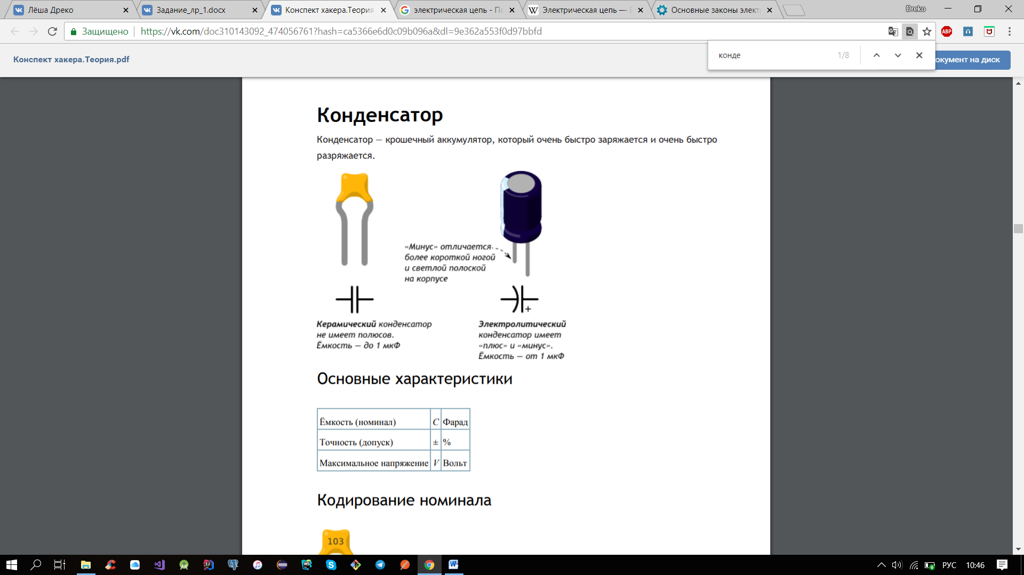

1. **Резистор.**

Резистор — искусственное «препятствие» для тока. Сопротивление в чистом виде. Резистор ограничивает силу тока, переводя часть электроэнергии в тепло.

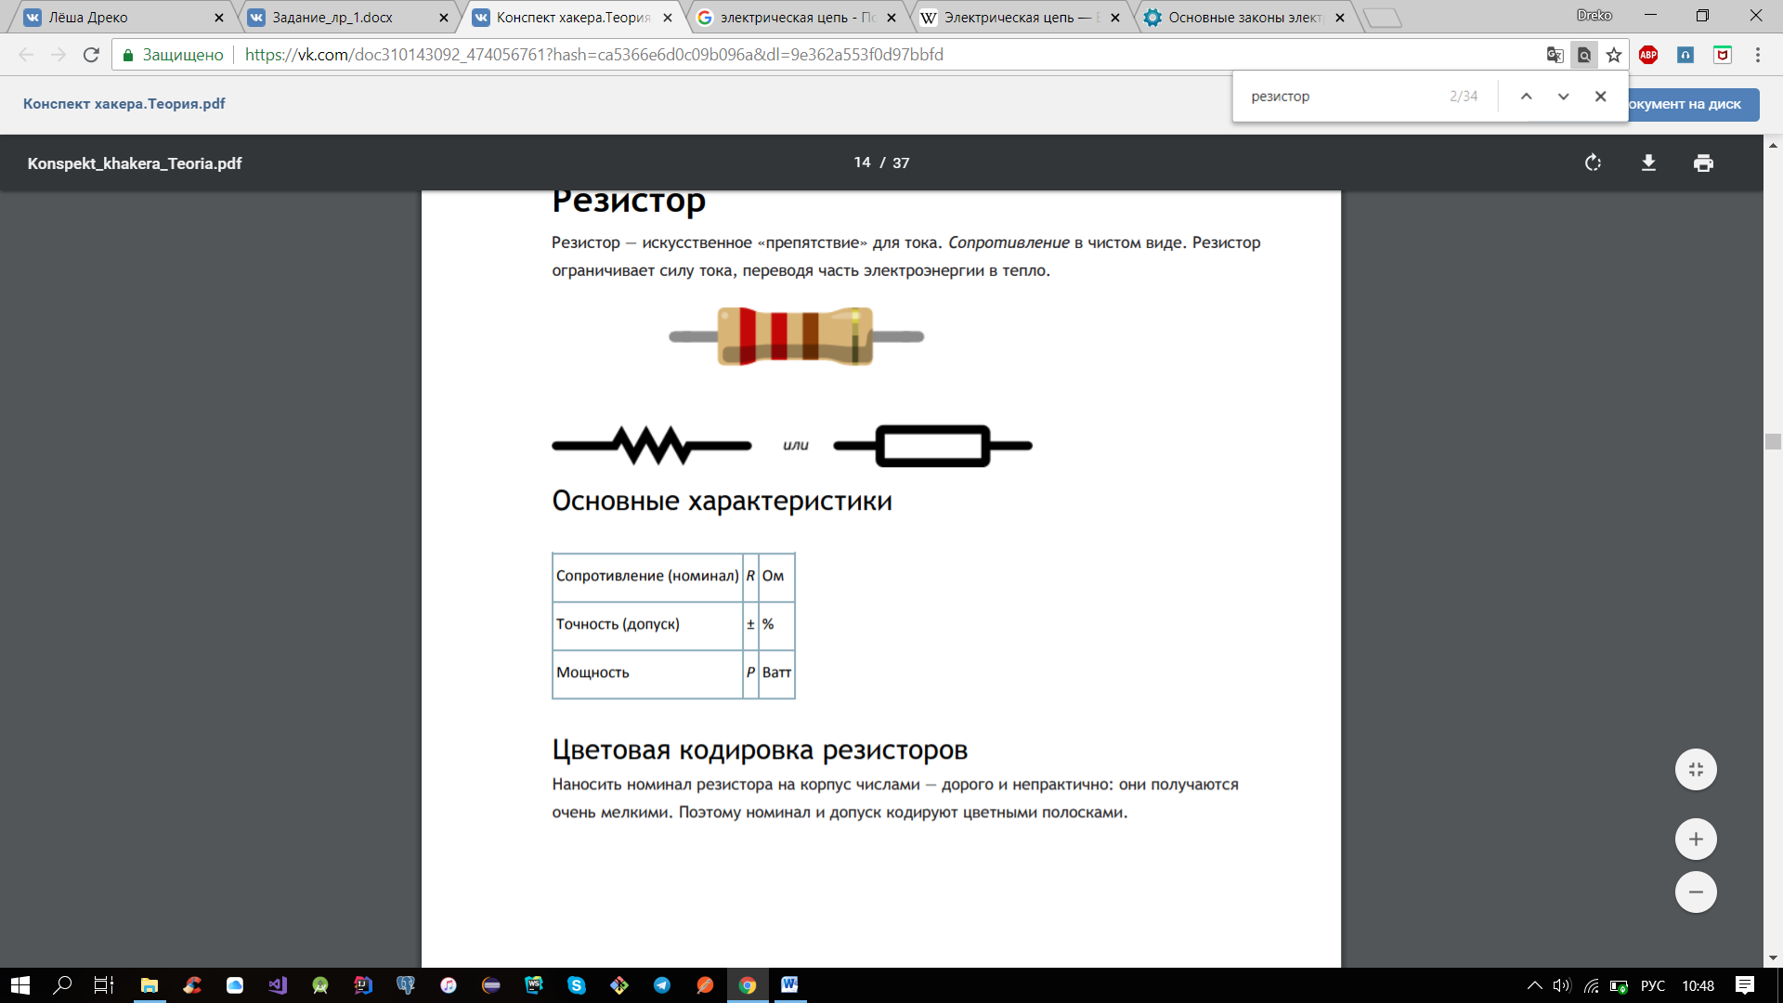

1. **Диод.**

Диод — это электрический «ниппель». У него есть 2 полюса: анод и катод. Ток пропускается только от анода к катоду.

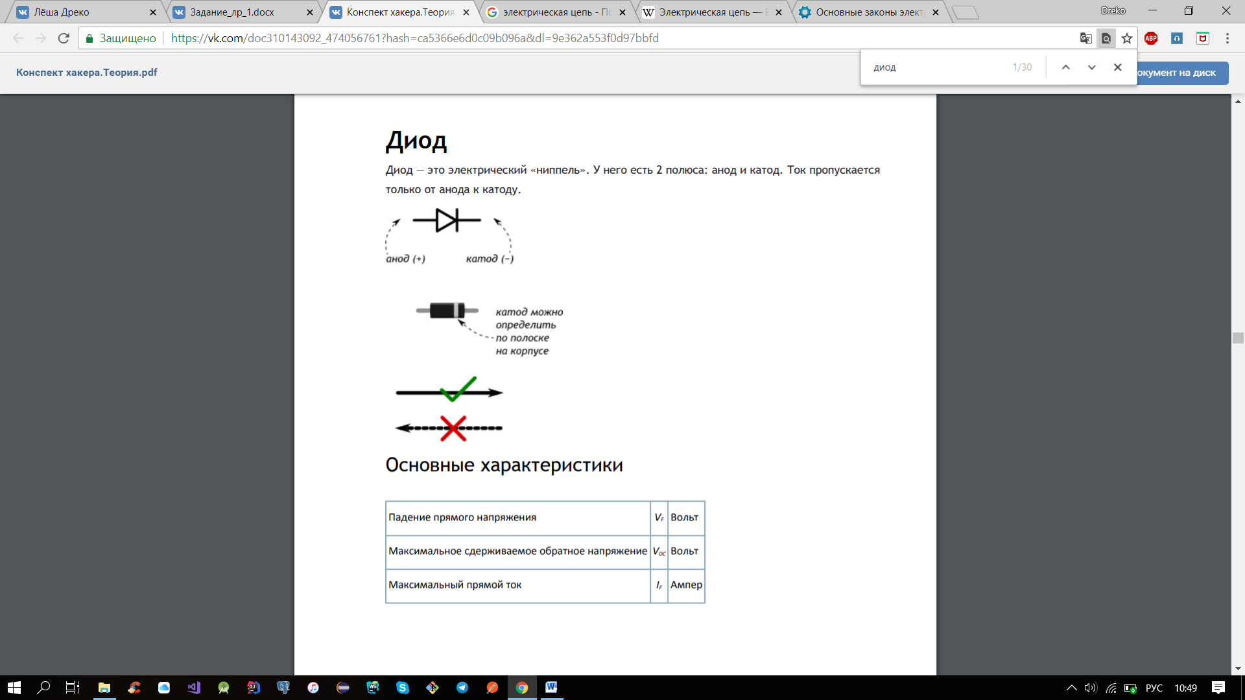

1. **Светодиод.**

Светодиод (англ. Light Emitting Diode или просто LED) — энергоэффективная, надёжная, долговечная «лампочка».

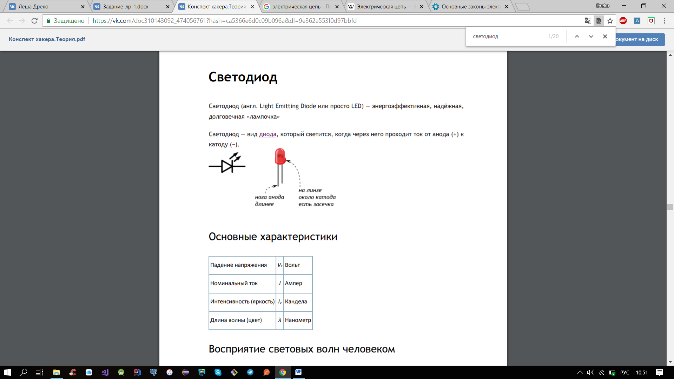

1. **Кнопка.**

Тактовая кнопка — простой, всем известный механизм, замыкающий цепь пока есть давление на толкатель.

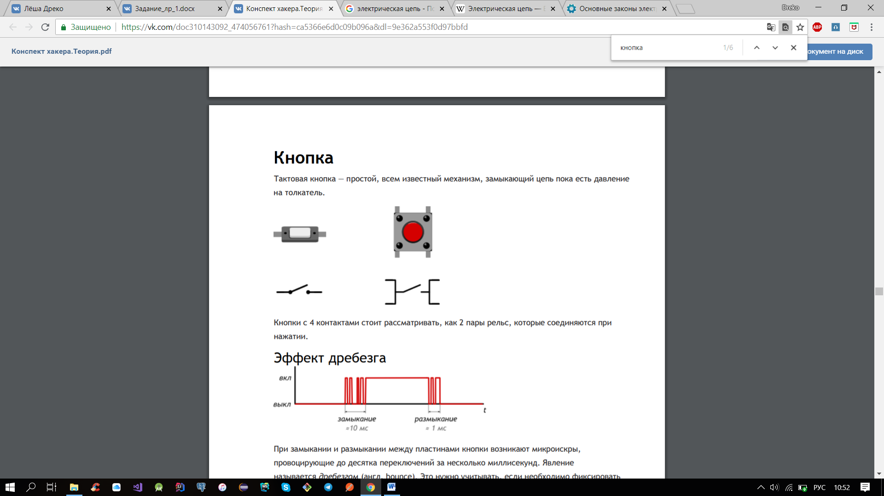

1. **Семисегментный индикатор.**

Семисегментный индикатор — это восемь светодиодов в одном корпусе: 7 сегментов + точка. Анод у каждого светодиода отдельный, а катод у всех общий, на ноге 3 или 8.

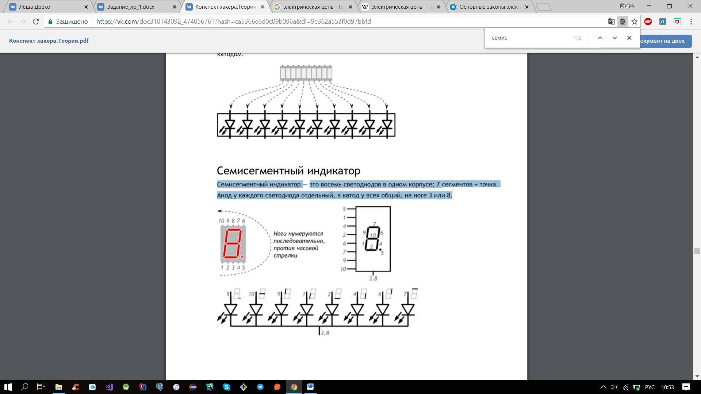

1. **Широтно-импульсная модуляция.**

ШИМ - процесс управления мощностью, подводимой к нагрузке, путём изменения [скважности](https://ru.wikipedia.org/wiki/%D0%A1%D0%BA%D0%B2%D0%B0%D0%B6%D0%BD%D0%BE%D1%81%D1%82%D1%8C) импульсов, при постоянной частоте. Различают аналоговую ШИМ и цифровую ШИМ, двоичную (двухуровневую) ШИМ и троичную (трёхуровневую) ШИМ.

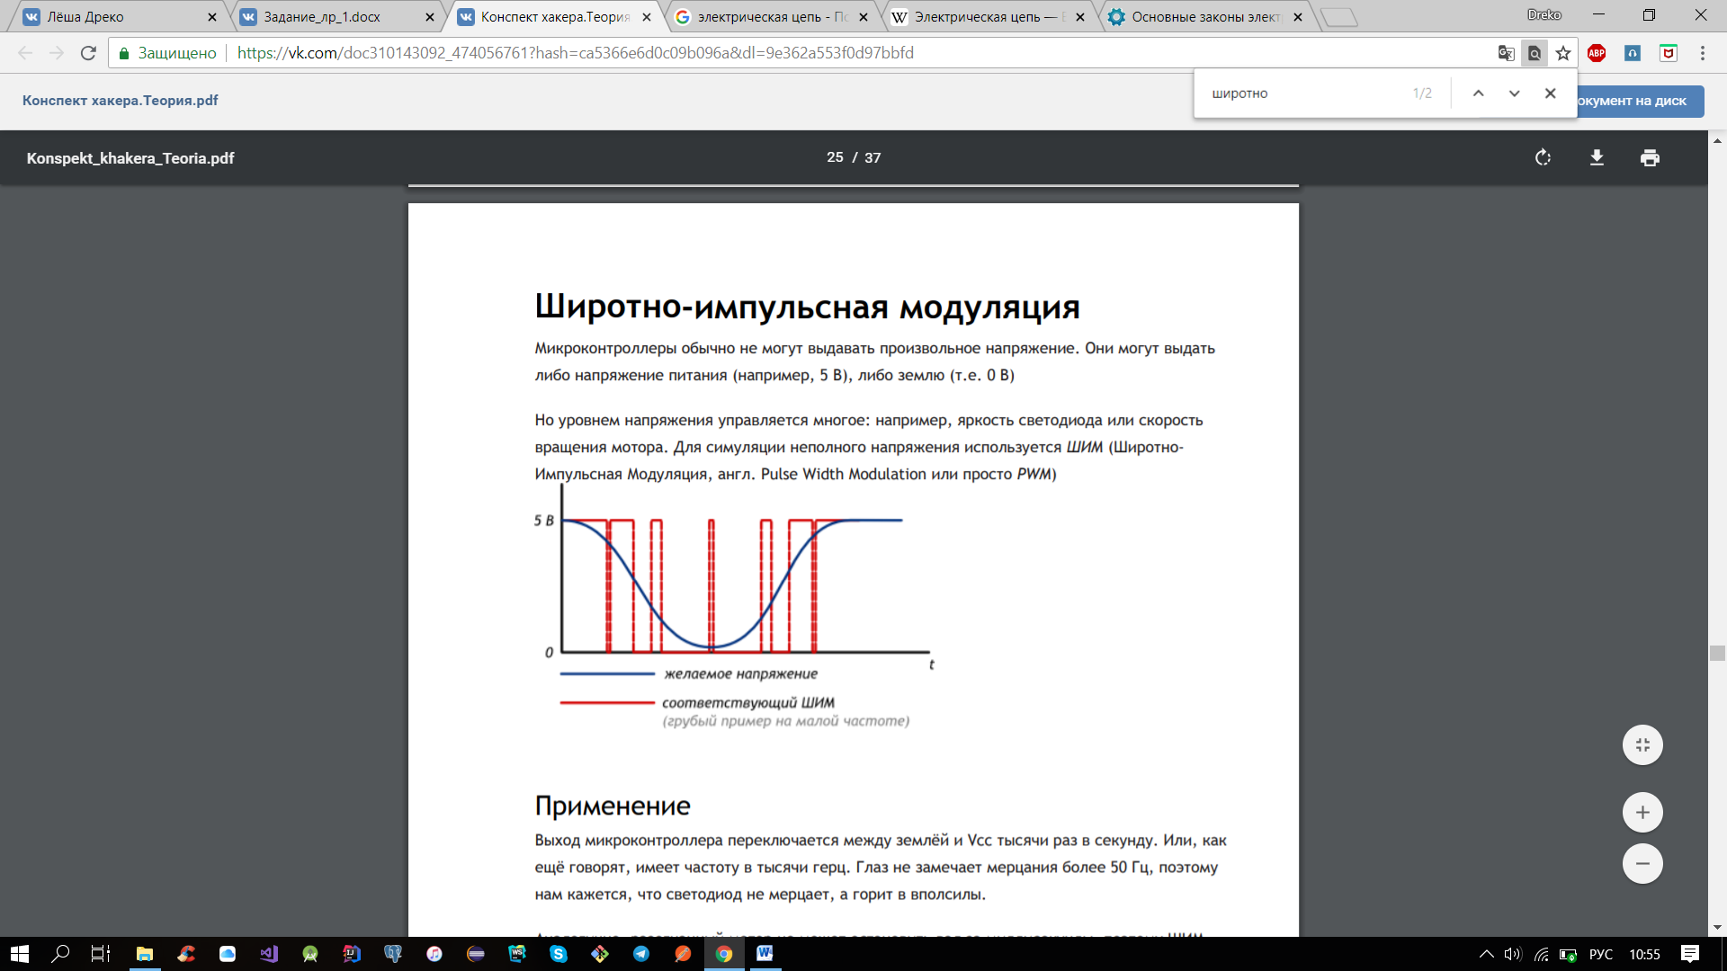

1. **Делитель напряжения.**

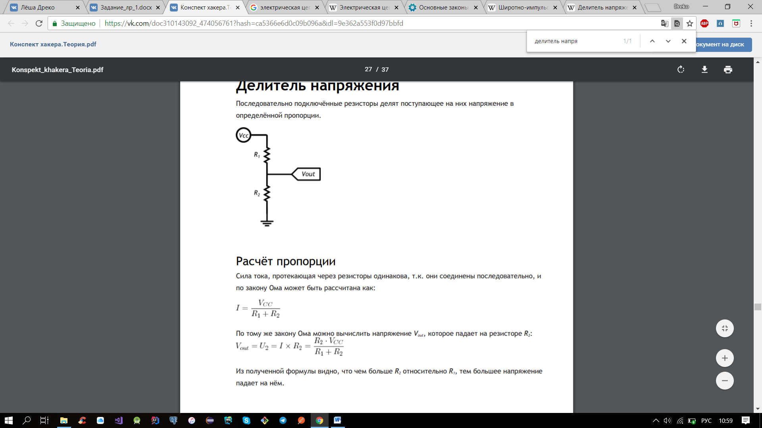Делитель напряжения – устройство, в котором входное и выходное напряжение связаны коэффициентом передачи.

**11. Термистор**

Термистор изменяет свое сопротивление в зависимости от собственной температуры.

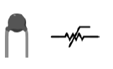

1. **Фоторезистор**

Фоторезистор изменяет свое сопротивление в зависимости от силы света, попадающего на его керамическую «змейку»



1. **Потенциометр**

Потенциометр — регулируемый делитель электрического напряжения, переменный резистор. Представляет собой, как правило, резистор с подвижным отводным контактом (движком).

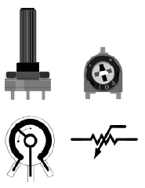

1. **Биполярный транзистор**

Транзистор – это электронная кнопка. На кнопку нажимают пальцем, а на биполярный транзистор – током. Транзисторы используют для управления мощными нагрузками при помощи слабых сигналов с микроконтроллера.

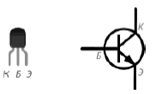

1. **Полевой транзистор**

Полевой MOSFET-транзистор – ключ для управления большими токами при помощи небольшого напряжения. В отличие от биполярного транзистора полевой контролируется именно напряжением, а не током.

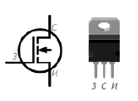

1. **Пьезодинамик**

Пьезоизлучатель звука переводит переменное напряжение в колебание мембраны, которая в сою очередь создает звуковую волну.

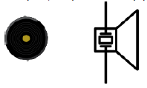

1. **Мотор**

Мотор переводит электрическую энергию в механическую энергию вращения.

